¿Como dar de alta en la AEAT una autorización de despacho por Operación?

- Acceda a la web de la AEAT
https://sede.agenciatributaria.gob.es

- Todas las gestiones / Otros servicios / Apoderamiento / Alta de autorización de despacho

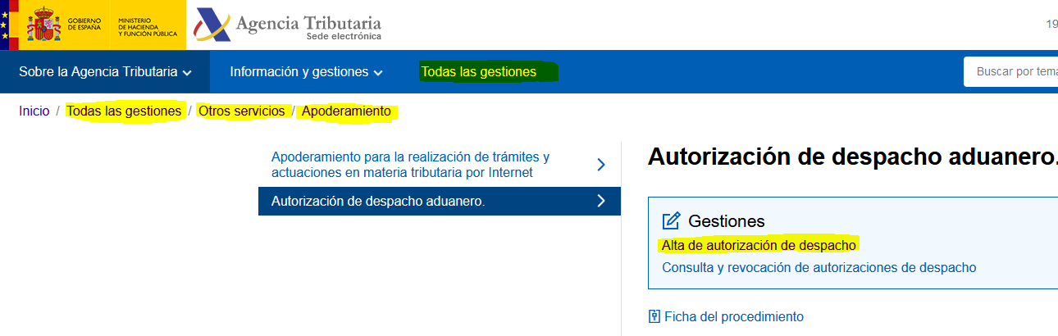
- Rellenar campos y firmar

